

Описательный отчет за март
5 марта в спортивном зале спортивном зале МБОУ «СОШ№88 им. А.Бородина и А.Кочева» по адресу просп. Коммунистический, 141 прошло Физкультурное мероприятие, посвященное Дню защитника Отечества и Международному женскому дню. Участниками мероприятия стали три команды «Всероссийское общество инвалидов (ВОИ)», «Клуб молодых инвалидов (КМИ)», «Всероссийское общество глухонемых (ВОГ)» в возрасте от 25 до 63 лет. Участники попробовали свои силы в эстафетах и сыграли друг против друга серию матчей по волейболу, за что получили памятные призы. Мероприятие провел инструктор по спорту – Короткова В.В.

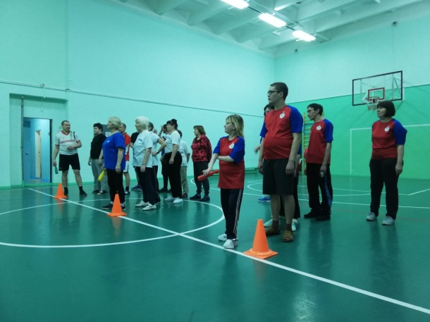 |  | 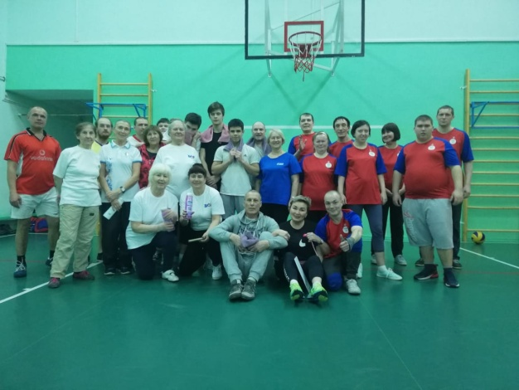
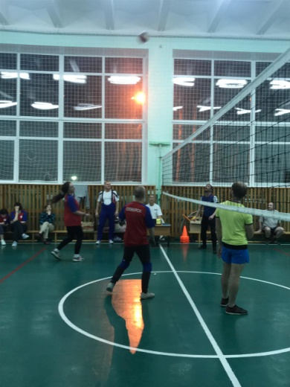 | 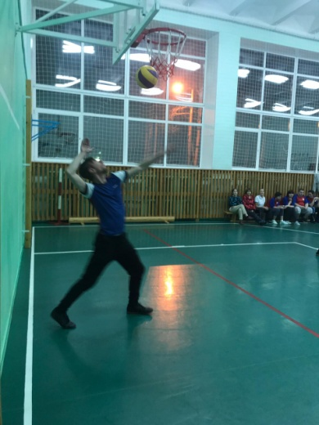 |  | 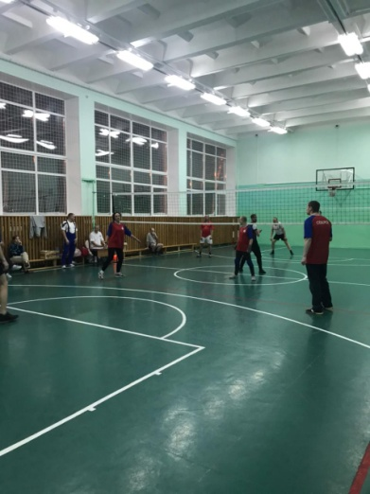
6 марта на открытом хоккейном корте, ул. Советская, 21 прошли соревнования по хоккею с шайбой «Матч поколений». За медали боролись команды «Чайка-1», «Сборная жителей города», «Защитники», «Викинг». Победу одержала команда «Защитники»! Все участники были награждены медалями и призами ДЮСШ «Смена», а лучшим игрокам вручили памятные фигурки «Хоккеист». Мероприятие провел инструктор по спорту – Просвирин В.И.

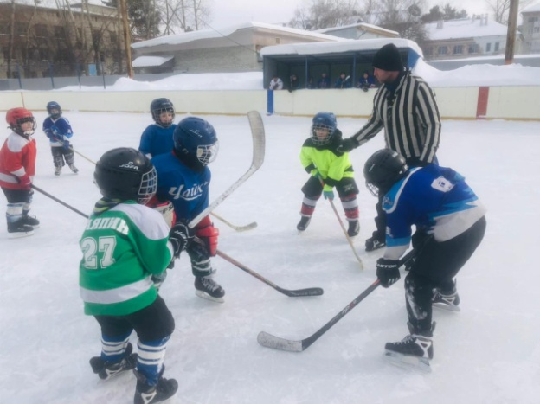 | 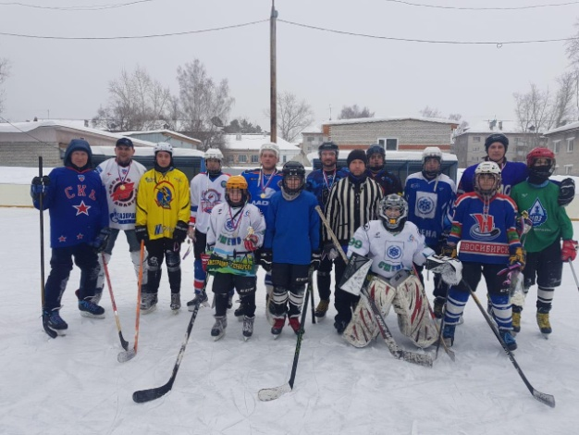
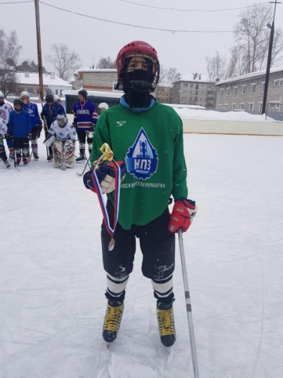
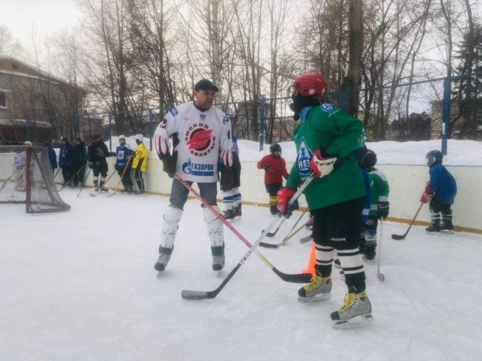 | 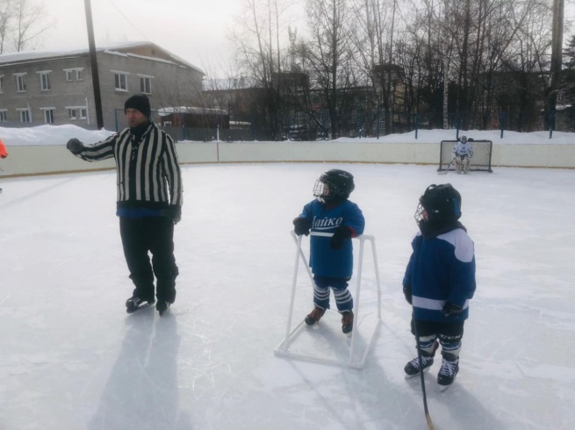

13 марта прошел Открытый мастер-класс по кикбоксингу. Мероприятие состоялось по адресу ул. Победы, 37 в центре единоборств «Воин». Жители города смогли познакомиться с новым для себя видом спорта, изучить технику и название ударов, и попробовать навыки на боксерских грушах, а так же измерить силу своего удара на специальном тренажере. Все участники получили призы от ДЮСШ «Смена». Мероприятие провел инструктор по спорту – Гудина В.И.
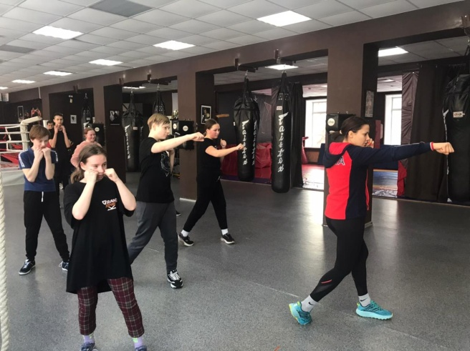
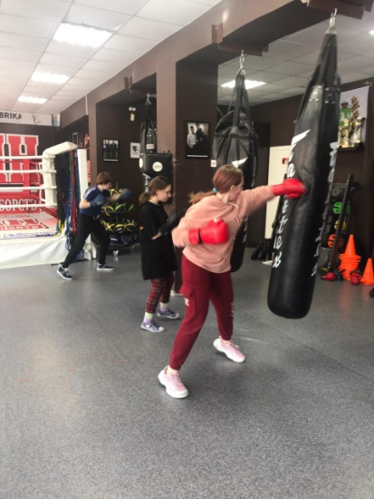 | 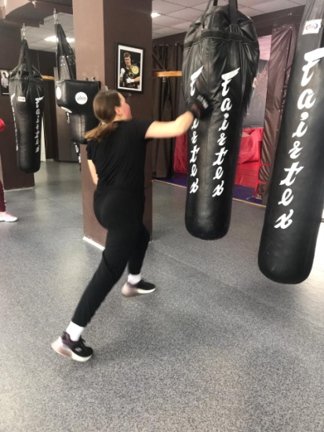 | 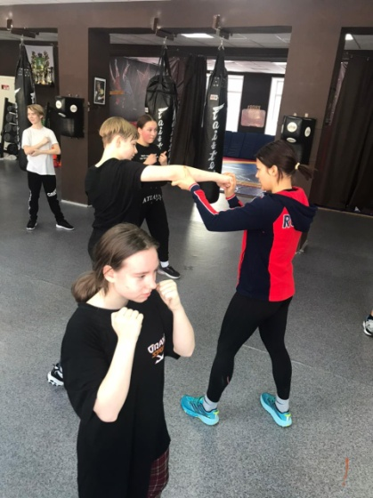
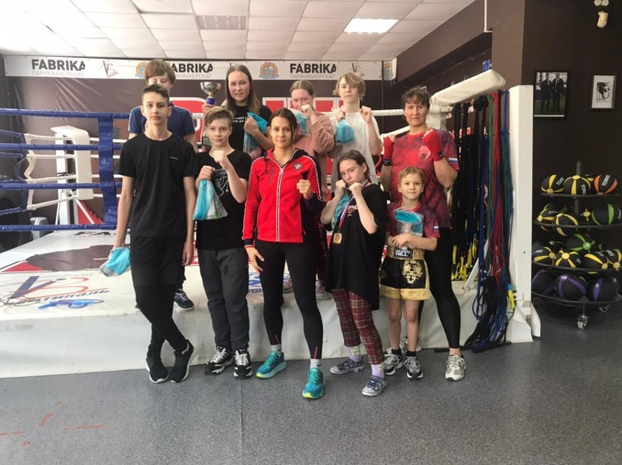
19 марта в пос. Орловка прошло физкультурное мероприятие «Будь за ЗОЖ» для жителей п. Орловка. В мероприятие приняли участие 5 команд: « Томск-1», «Томск-2», «Самусь-1», «Самусь-2», «Орловка». Победу одержала команда «Томск-1», победителям и призерам были вручены призы. Мероприятие провел инструктор по спорту – Щеглов Д.Н.
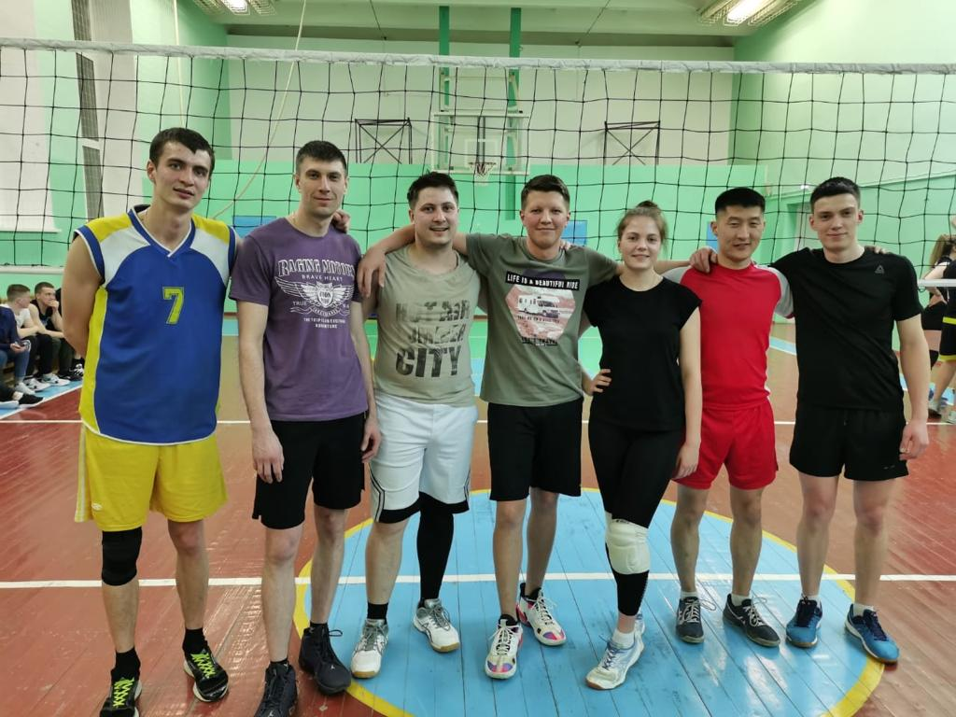 | 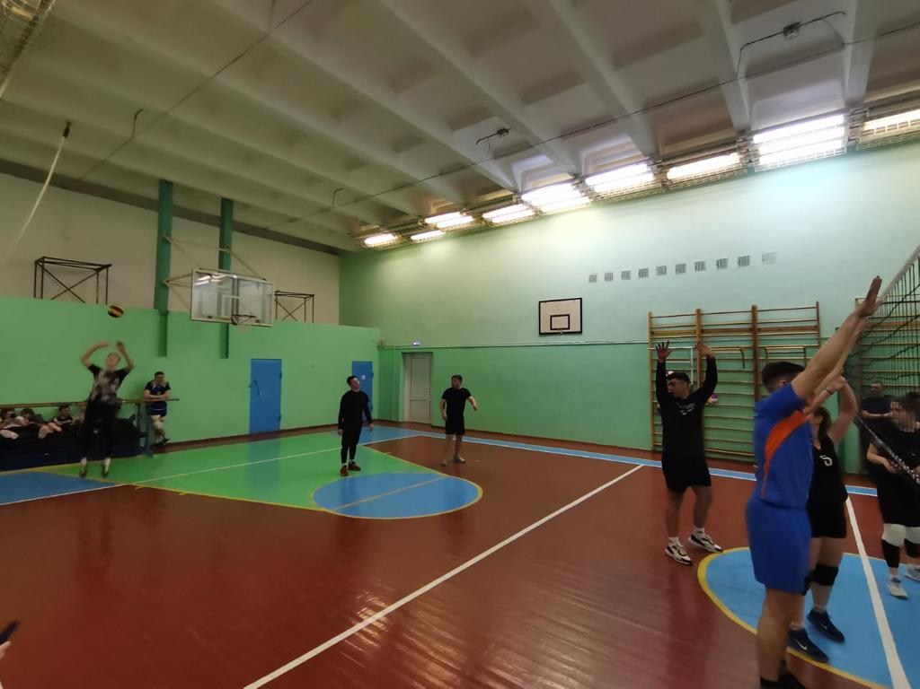
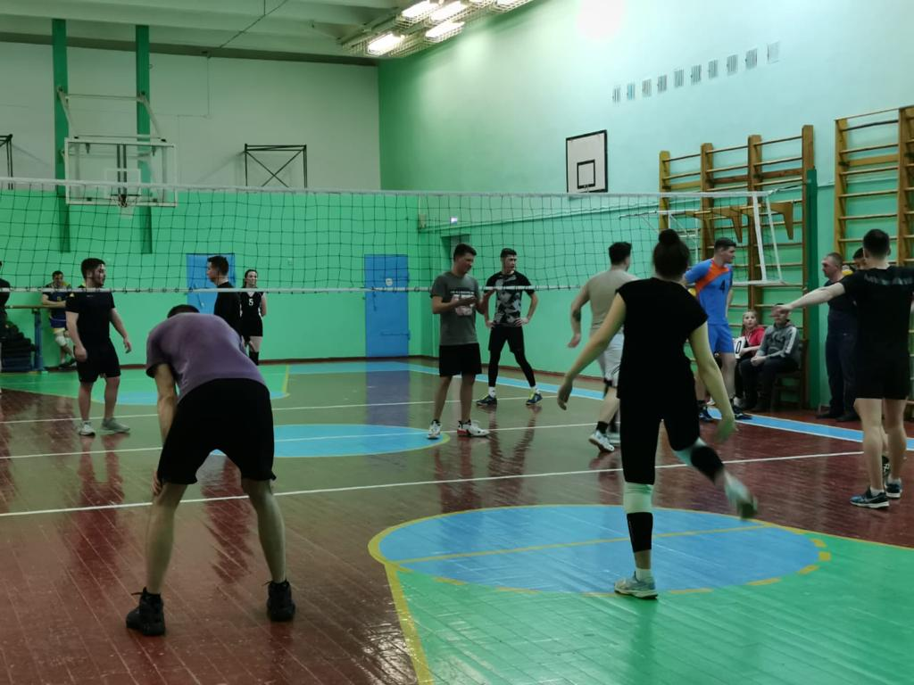 | 

